
ОБЩЕРОССИЙСКАЯ ОБЩЕСТВЕННО-ГОСУДАРСТВЕННАЯ ОРГАНИЗАЦИЯ «ДОБРОВОЛЬНОЕ ОБЩЕСТВО СОДЕЙСТВИЯ АРМИИ, АВИАЦИИ И ФЛОТУ» РОССИИ

БОРОВСКИЙ СПОРТИВНО-ТЕХНИЧЕСКИЙ КЛУБ ДОСААФ РОССИИ
ПРИКАЗ
« 09 » января 2019г. № 02
г. Боровск
«О плате за обучение
на курсах»
ПРИКАЗЫВАЮ:
Установить оплату за обучение на курсах по подготовке водителей транспортных средств в Боровском СТК как указано ниже:
С 01 декабря 2018 года (топливо входит в стоимость обучения)
по категориям:
«А1» 12500 рублей
«А» 14500 рублей
«В» 30000 рублей
«В» школьники 25000 рублей
С «В» на «С» 22000 рублей
«СЕ» 17000 рублей
С «С» на «Д» 25000 рублей
С «С» на «В» 14500 рублей
Справка-подтверждение об
окончании курсов Бесплатно
Выдача свидетельства об
обучении Бесплатно

В расчет стоимости за обучение не включены:
-вступительный взнос 30 рублей
-членские взносы 100 рублей

В случае возврата денег за обучение членские и вступительные взносы в сумме 130 рублей не возвращаются.

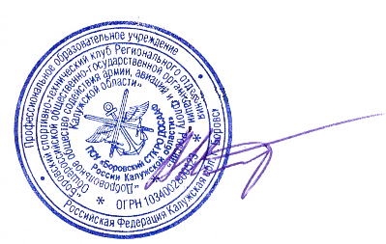
Контроль за исполнением приказа возложить на главного бухгалтера Иванову В.Н.

Начальник Боровского СТК ДОСААФ Игнатенко А.В.

